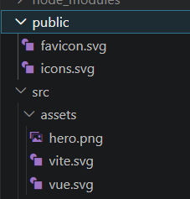
都可以放图片，资源
但是assets适用场景：
- 组件内部使用的图标、小图。
- 页面特有的背景图。
Public:图片不会处理
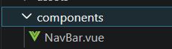
组件（通用）
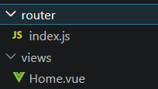
Router：路由
Views:页面（命名要用英文哈，然后要大家都能看懂，然后不会的单词搜搜）
建新页面要注意写路由，各位宝贝！
<template>
</template>
<script setup>
</script>（建的页面要有基础内容，不然要报错）
- 先统一项目结构（页面路由已经完成）
router/index.js # 路由
assets/ # 图片、样式
- 分配
- 龙/何/肖：负责：首页 Home + 服务 Services + 组件
- 龙/何/肖：负责：关于 AboutUs + 团队 Team + 组件
- 龙/何/肖：负责：项目 Projects + 联系 Contact +组件
刘/王/黄：1 + 写 Footer 组件
刘/王/黄：2 + 写 Button 组件
刘/王/黄：3 + 写 SectionTitle 组件
- 详细
- Footer.vue [版权信息,邮箱 / 地址 / 电话]
<template>
<footer class="footer">
</footer>
</template>
- Button.vue
- SectionTitle.vue
- Card.vue
主要是统一整体的风格
四、页面
1+1，1人负责搭建页面框架，使用组件，1人负责把图片，文字，适配，页面样式
快来康康！
- 先在页面里 import 导入组件
- 在 template 里直接写组件标签
- 传数据用 props（标题、图片、文字）

<script setup>
// 1. 导入导航栏 import A from '@/components/Navbar.vue'
</script>
你在 script 里导入的名字，和 template 里用的必须一样！
所有人不要乱改配置文件（vite.config, vue.config.js）！
命名要规范！！！球球了！
组件内容有些不要写死！
组件样式必须加 scoped

